INFORMACE ZADAVATELE Č. 2

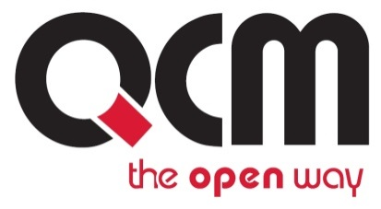
Veřejná zakázka
Rozvoj cyklistické dopravy - cyklotrasa Odra-Nisa, úsek za ČOV Liberec

Veřejná zakázka je zadávána dle zákona č. 134/2016 Sb., o zadávání veřejných zakázek, ve znění pozdějších předpisů (dále jen Zákon)

Druh zadávacího řízení | Zjednodušené podlimitní řízení
Druh zakázky | Stavební práce
Předpokládaná hodnota zakázky | 11 600 000 Kč bez DPH
Adresa profilu zadavatele | https://zakazky.liberec.cz/profile_display_2.html
Datum zahájení řízení | 19. 10. 2017

Zakázka je zadávána v certifikovaném elektronickém nástroji E-ZAK, který je dostupný na https://zakazky.liberec.cz/.


Zadavatel:  Statutární město Liberec  se sídlem nám. Dr. E. Beneše 1/1,  460 59 Liberec I - Staré město | Zastoupení podle § 43 Zákona:  QCM, s.r.o.  se sídlem Bellova 370/40,  623 00 Brno  zapsaná v obchodním rejstříku Krajského soudu v Brně, oddíl C, vložka 40722
IČO: 00262978 | IČO: 26262525

V Brně dne 14. 11. 2017

INFORMACE ZADAVATELE Č. 2

Zadavatel informuje dodavatele a potenciální účastníky, že momentálně zajišťuje odpovědi na žádosti o vysvětlení zadávací dokumentace. U některých dotazů byla překročena lhůty tří pracovních dnů pro uveřejnění vysvětlení.
Zadavatel již o tomto stavu informoval, odpovědi však stále zajištěny nejsou.

Prodloužení lhůty pro podání nabídek

Z organizačních důvodů zadavatel prodlužuje lhůtu pro podání nabídek. Zadavatel předpokládá další prodloužení lhůty spolu s uveřejněním vysvětlení zadávacích podmínek.

Lhůta pro podání nabídek, která je zároveň lhůtou pro prokázání splnění kvalifikace, v souladu s výzvou k podání nabídky a k prokázání splnění kvalifikace skončí

dne 16. 11. 2017 v 13.00 hodin.

PODPIS

Zadavatel:  Statutární město Liberec  se sídlem nám. Dr. E. Beneše 1/1,  460 59 Liberec I - Staré město | Mgr. Tomáš Motal  Administrátor VZ  Podepsáno elektronicky
IČO: 00262978

